#оставайтесьдома
Из чего же…?
Или как сделать музыкальные инструменты дома.
Вы удивитесь, но музыкальные инструменты дома можно собрать из всего, что попадется под руку! И это очень просто, увлекательно и интересно, особенно, если делать их совместно с ребенком. Так малыш приобретет полезные навыки ручного труда:

- Возьмите небольшие коробочки, наполните различными сыпучими веществами: горохом, чечевицей, песком, бусинками. Закройте коробочку, заклейте скотчем, а поверх этого — разноцветной бумагой или старыми открытками.

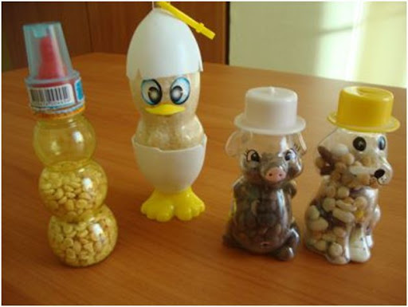

2) Крышечки от бутылок пригодятся для изготовления румбы. На небольшой (15—20 см) деревянный стержень, прибейте гвоздями несколько крышечек к верхней его части на расстоянии (1—2 мм) друг от друга. Потрясите – инструмент готов!
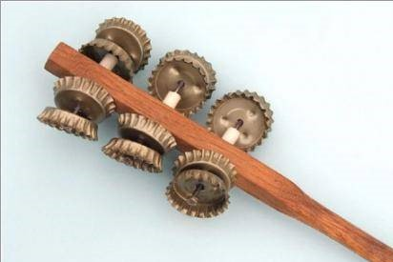

3) Отрежьте верх от пластиковой бутылки. Подуйте в нее — и услышите завывания вьюги.

4) В доме всегда есть ненужные пуговицы. Возьмите старую варежку и расшейте ее пуговицами. Теперь наденьте ее и постучите пальцами об основание ладони. Вот и готов еще один новый музыкальный инструмент.
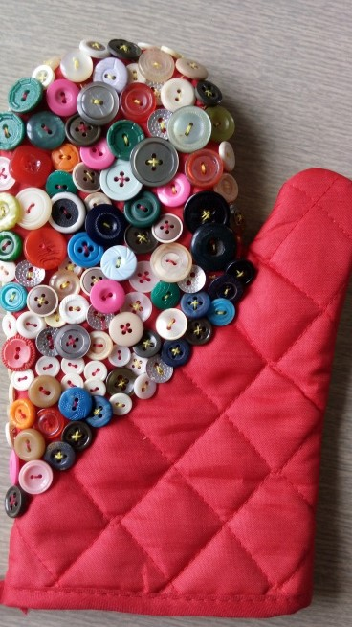

5) Возьмите расческу, оберните ее зубья папиросной бумагой и подуйте.

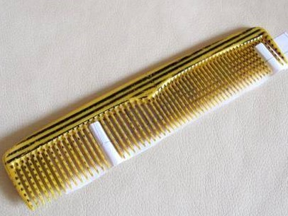
6) А еще если постучать деревянными кубиками друг о друга, получится простой, но достаточно громкий музыкальный инструмент 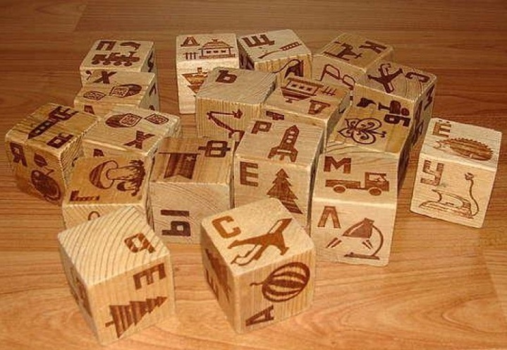.

Вот и получился небольшой шумовой оркестр из подручного материала. Теперь используя любой из них можно аккомпанировать веселым мелодиям или передавать различные явления природы.
Приятного музицирования!

Информацию подготовила
Лариса Юрьевна Моргун
20.04. 2020 года

